**Перший рівень**

З огляду на сумарний репорт перевірки, робимо висновок, що по методам GET, PUT, PATCH, DELETE отримуємо мінімальну кількість помилок, пов’язану з перевищенням Duration Time. Метод POST постійно повертає Response code 201.

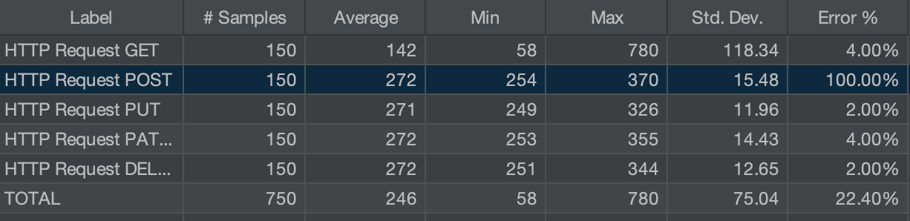

**Другий рівень**

Stress Tests

Duration Assertion - Min Duration 57 ms

Number of Threads (users) - 50 000 - і це було помилкою - jmeter досі виходить з stop/shutdown